ГУАП
КАФЕДРА № 44
ОТЧЕТ
ЗАЩИЩЕН С ОЦЕНКОЙ
ПРЕПОДАВАТЕЛЬ
старший преподаватель |  |  |  | Е.К. Григорьев
должность, уч. Степень, звание |  | подпись, дата |  | инициалы, фамилия

ОТЧЕТ О ПРОЕКТЕ
ИССЛЕДОВАНИЕ ПРИНЦИПОВ ААКФ И СОГЛАСОВАННОЙ ФИЛЬТРАЦИИ

по курсу: МОДЕЛИРОВАНИЕ
РАБОТУ ВЫПОЛНИЛИ
СТУДЕНТЫ ГР. № | 4341  4343 |  |  |  | Е.П. Березин  Р.Э. Балашов  А.А. Бырк  К.Н. Крутых  К.А. Самандарова  Д.Е. Ткаченко
 |  |  | подпись, дата |  | инициалы, фамилия

Санкт-Петербург
2026
Задание
Пусть дана некоторая последовательность: [-b, -b, a, -b a, a, a], где b = 0.5858, a = 1.
1. Вычислить апериодическую (иногда в литературе называют -импульсной) автокорреляционную функцию (ААКФ) этой последовательности.
2. Синтезировать сигнал с заданной в П.2. автокорреляционной функцией. Можно начать с той литературы, которая приложена к этому файлу. В книге это главы 7.2 и 9, также можно воспользоваться материалом из статьи.
3. Вычислить ААКФ синтезированного сигнала.
4. Смоделировать процесс согласованной фильтрации синтезированного в пункте 2 сигнала. Процесс согласованной фильтрации описан, например, в учебном пособии в разделе материалы ЛК (глава 4).

1. Вычисление ААКФ последовательности
В соответствии с заданием, на первом этапе проекта были исследованы свойства дискретной кодовой последовательности вида [-b, -b, a, -b a, a, a], где b = 0.5858, a = 1.
Для оценки качества данной последовательности была вычислена ее апериодическая автокорреляционная функция ААКФ. В случае с дискретными значениями ААКФ определяется как сумма попарных произведений элементов последовательности, сдвинутой относительно самой себя на k тактовых интервалов:
$$r\left(k\right)=\sum_{i=1}^{N-|k|}{S(i)∙S(i+\left|k\right|)}$$
Анализ полученной ААКФ показывает, что при нулевом сдвиге функция достигает своего абсолютного максимума, амплитуда которого равна энергии всей последовательности. При ненулевых сдвигах формируются боковые лепестки, уровни которых позволяют определить разрешающую способность сигнала: чем уровни ниже относительно максимума, тем эта самая разрешающая способность лучше и тем меньше вероятность ложного срабатывания. Выбранные дробные коэффициенты последовательности направлены именно для минимизации уровней боковых лепестков. Графики исходной последовательности и дискретной ААКФ для нее приведены на рисунке 1.
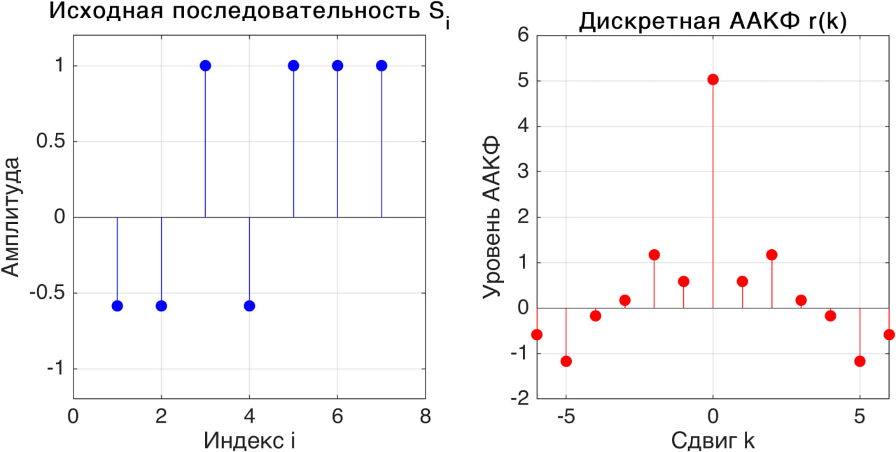
Рисунок 1 – Графики исходной последовательности и ААКФ для нее

2. Синтез сигнала с заданной АКФ
Переход от дискретной последовательности к непрерывному сигналу, который ее передает, был выполнен при помощи теоремы Котельникова. Согласно ей, любой сигнал, спектр которого ограничен верхней частотой, может быть полностью восстановлен по своим дискретным отсчетам.
В качестве функции отсчетов для синтеза была использована функция нормированного синуса:
$$sinc(x)=\frac{sin⁡(πx)}{πx}$$
Данная функция является импульсной характеристикой идеального фильтра нижних частот. Синтез непрерывного финитного сигнала производился по математической модели:
$$u\left(t\right)=\sum_{i=1}^{n}{S_{i}∙\frac{sin⁡[π∙(2f_{В}t-i)]}{π∙(2f_{В}t-i)}},$$
где $f_{В}$ – верхняя частота, которой ограничен спектр сигнала
В результате применения алгоритма был получен непрерывный аналоговый сигнал, график которого представлен на рисунке 2. Он получился плавным, без резких скачков и проходит через заданные амплитудные значения исходной последовательности данных в моменты времени, которые вычисляются по формуле:
$$t_{i}=\frac{i}{2f_{В}}$$
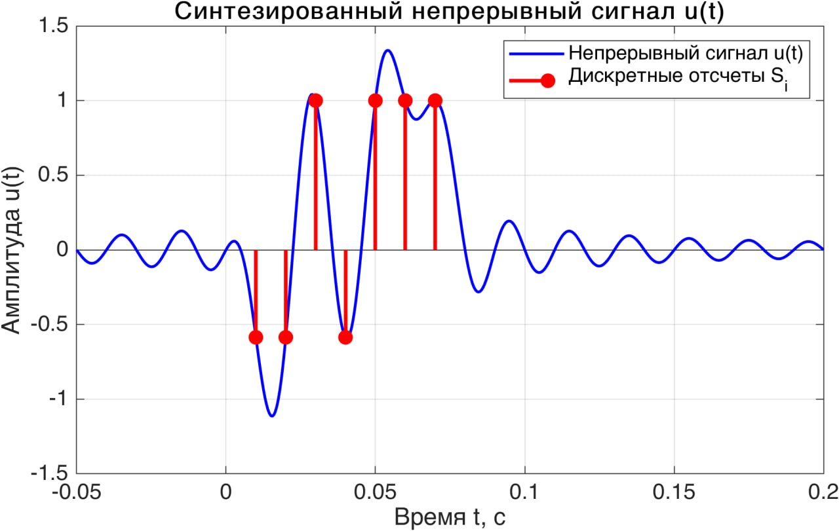
Рисунок 2 – Синтезированный сигнал с заданной ААКФ

3. Вычисление ААКФ синтезированного сигнала
Значение ААКФ для непрерывного сигнала определяется не дискретной суммой, а через интеграл свертки сигнала с его смещенной по времени копией:
$$ψ\left(τ\right)=\int_{-∞ }^{∞}{u(t)∙u(t-τ)dt},$$
где $τ$ – величина временного сдвига.
Полученная ААКФ, приведенная на рисунке 3, отражает те же пропорции, что и дискретная ААКФ. Главный лепесток функции имеет узкую форму, а его максимум находится в точке $τ=0$. График непрерывной ААКФ плавно соединяет отсчеты дискретной ААКФ, что подтверждает корректность синтеза непрерывного сигнала: корреляционные свойства исходного кода передались синтезированному аналоговому сигналу.
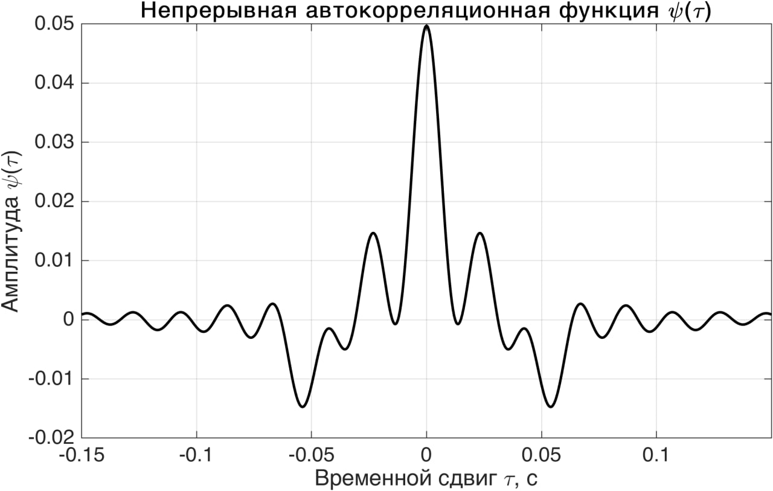
Рисунок 3 – ААКФ непрерывного синтезированного сигнала

4. Согласованная фильтрация сигнала
Для оценки применимости смоделированного сигнала было проведено моделирование процесса согласованной фильтрации. Согласованный фильтр СФ – это линейный фильтр, который обеспечивает максимальное отношение сигнала к шуму на выходе в заданный момент времени при наличии аддитивного гауссова шума.
Импульсная характеристика подобного фильтра представляет собой зеркально отраженную и смещенную по времени копию полезного сигнала. Сам процесс фильтрации реализуется через математическую свертку входного зашумленного сигнала и импульсной характеристики.
В ходе моделирования к сигналу был добавлен такой шум, что отношение сигнала к шуму составило примерно -5 дБ, так что сигнал визуально получился неразличимым. Однако после его прохождения через фильтр энергия сигнала накапливается, а шума – усредняется, из-за чего на выходе формируется выходной сигнал, максимально схожий с исходным без учета его зашумления.
Графики входного зашумленного сигнала, импульсной характеристики СФ и выходного сигнала приведены на рисунке 4.
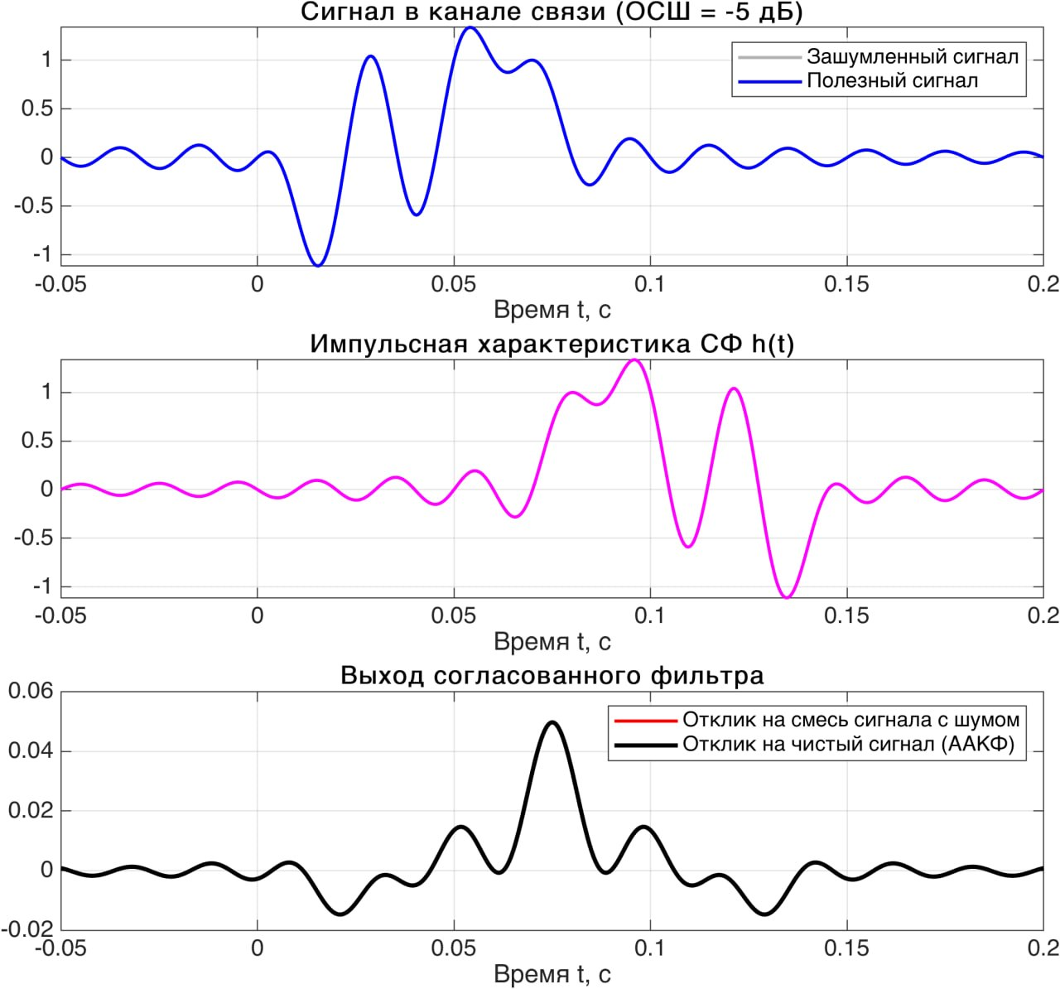
Рисунок 4 – Графики, полученные в ходе моделирования согласованного фильтра

Листинг программы, выполняющей все необходимые расчеты, приведен в листинге 1.
Листинг 1 – Программа для вычисления ААКФ и моделирования согласованного фильтра
clear; clc; close all;

%% Задание исходной последовательности
b = 0.5858;
a = 1;
% Вектор информационных элементов
S = [-b, -b, a, -b, a, a, a];
N = length(S); % Длина последовательности (n = 7)

%% Вычисление апериодической автокорреляционной функции (ААКФ)
[acf_discrete, lags_discrete] = xcorr(S);

figure('Name', 'П.1 и П.2: Дискретная последовательность и её АКФ', 'Position', [100, 500, 800, 300]);
subplot(1,2,1);
stem(1:N, S, 'filled', 'LineWidth', 1.5);
grid on; title('Исходная последовательность S');
xlabel('Индекс i'); ylabel('Амплитуда');

subplot(1,2,2);
stem(lags_discrete, acf_discrete, 'filled', 'LineWidth', 1.5, 'Color', 'r');
grid on; title('Дискретная ААКФ');
xlabel('Сдвиг (индексы)'); ylabel('Уровень АКФ');

%% Синтез непрерывного сигнала (на основе статьи)
fB = 50;
fs = 2000;
t = -0.05 : 1/fs : 0.2;

u_t = zeros(size(t));
for i = 1:N
u_t = u_t + S(i) * sinc(2 * fB * t - i);
end

figure('Name', 'П.3: Синтезированный непрерывный сигнал', 'Position', [100, 100, 800, 300]);
plot(t, u_t, 'LineWidth', 1.5, 'Color', 'b');
grid on; title('Синтезированный непрерывный сигнал u(t)');
xlabel('Время t, с'); ylabel('u(t)');
hold on;
stem((1:N)/(2*fB), S, 'r', 'filled', 'LineWidth', 1.5);
legend('Синтезированный u(t)', 'Информационные отсчеты S_i');

%% Вычисление ААКФ синтезированного сигнала
[acf_cont, lags_cont_idx] = xcorr(u_t);
tau = lags_cont_idx / fs; % Перевод сдвигов из индексов во время

figure('Name', 'П.4: АКФ непрерывного сигнала', 'Position', [950, 500, 800, 300]);
plot(tau, acf_cont / fs, 'LineWidth', 1.5, 'Color', 'k'); % Нормировка амплитуды интеграла
grid on; title('ААКФ синтезированного сигнала \psi(\tau)');
xlabel('Временной сдвиг \tau, с'); ylabel('\psi(\tau)');

%% Моделирование процесса согласованной фильтрации
h_mf = fliplr(u_t);

y_clean = conv(u_t, h_mf, 'same');

SNR_dB = -5;
noise = awgn(zeros(size(u_t)), SNR_dB, 'measured');
u_noisy = u_t + noise;

y_noisy = conv(u_noisy, h_mf, 'same');

figure('Name', 'П.5: Согласованная фильтрация', 'Position', [950, 100, 800, 600]);
subplot(3,1,1);
plot(t, u_noisy, 'Color', [0.6 0.6 0.6]); hold on;
plot(t, u_t, 'LineWidth', 1.5, 'Color', 'b');
grid on; title('Сигнал в канале связи (с добавлением шума)');
legend('Зашумленный сигнал', 'Оригинальный u(t)');
xlabel('Время t, с'); ylabel('Амплитуда');

subplot(3,1,2);
plot(t, h_mf, 'LineWidth', 1.5, 'Color', 'm');
grid on; title('Импульсная характеристика согласованного фильтра h(t) = u(-t)');
xlabel('Время t, с'); ylabel('h(t)');

subplot(3,1,3);
plot(t, y_clean / fs, 'LineWidth', 2, 'Color', 'k'); hold on;
plot(t, y_noisy / fs, 'LineWidth', 1, 'Color', 'r');
grid on; title('Отклик согласованного фильтра (Свертка)');
legend('Отклик на чистый сигнал (АКФ)', 'Отклик на зашумленный сигнал');
xlabel('Время t, с'); ylabel('Амплитуда выхода');

Выводы
В ходе выполнения работы были изучены принципы работы с апериодической автокорреляционной функцией и согласованной фильтрацией. В результате работы были получены ААКФ по входным дискретным значения, на основе которой получилось синтезировать сигнал. Следует отметить, что ААКФ дискретных значений и ААКФ непрерывного сигнала получились схожими: график сигнала проходит через точки, соответствующие амплитудам дискретных значений.
Моделирование продемонстрировало высокую эффективность согласованной фильтрации. Данный метод позволяет уверенно выделять полезный сигнал даже в условиях сильных помех.

Список использованной литературы
1. Моделирование и обработка сигналов в MatLab: учеб. пособие: в 2 ч. Ч. 1 / В. А. Ненашев, Е. К. Григорьев. – СПб.: ГУАП, 2022. – 181 с. – С. 92-136
2. Ходаковский В. А., Дегтярев В. Г., Герасименко П. В., Микони С. В. Синтез сигналов с оптимальными по уровню боковых лепестков автокорреляционными свойствами // Известия ПГУПС. – 2018. – Т. 15, вып. 4. – С. 629–636.

